**Spel activiteit:**

**Het doel is:** Samenwerken met andere kinderen.  
**De beginsituatie:** De kinderen hebben vaker memory gespeeld.

**De les:**  
De kinderen gaan samen memory spelen. Dit hebben de kinderen al eerder gespeeld. Ze gaan het nu met meerdere kinderen doen.

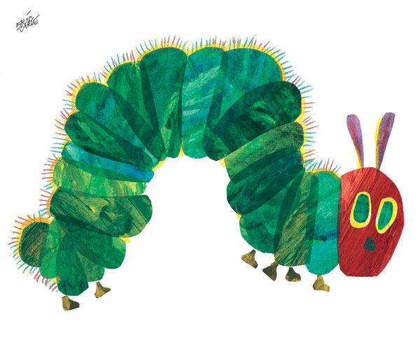

|  |  |
| --- | --- |
| Afbeeldingsresultaat voor rupsje nooitgenoeg | Afbeeldingsresultaat voor rupsje nooitgenoeg  Afbeeldingsresultaat voor rupsje vlinder |
| Afbeeldingsresultaat voor rupsje vlinder |  |
|  |  |
| Afbeeldingsresultaat voor rupsje nooitgenoeg blad | Afbeeldingsresultaat voor rupsje nooitgenoeg blad |
| Afbeeldingsresultaat voor eten en drinken op school | Afbeeldingsresultaat voor eten en drinken op school |
|  | Afbeeldingsresultaat voor appel tekening |
| Afbeeldingsresultaat voor appel tekeningAfbeeldingsresultaat voor peer tekening | Afbeeldingsresultaat voor peer tekening |
| Afbeeldingsresultaat voor taart | Afbeeldingsresultaat voor taart |
| Afbeeldingsresultaat voor aardbei tekening | Afbeeldingsresultaat voor aardbei tekening |
| Afbeeldingsresultaat voor rupsje nooitgenoeg sinaasappel | Afbeeldingsresultaat voor rupsje nooitgenoeg sinaasappel |
| Afbeeldingsresultaat voor rupsje nooitgenoeg | Afbeeldingsresultaat voor rupsje nooitgenoeg |
| Afbeeldingsresultaat voor rupsje nooitgenoeg maan | Afbeeldingsresultaat voor rupsje nooitgenoeg maan |
|  |  |
| Afbeeldingsresultaat voor boompje | Afbeeldingsresultaat voor boompje |